URP 六包同步更新与四年图表核验
版本：2026-10-18。范围：六个交付包、2019—2022图件、论文与报告，以及2022原模型接入。

1 已完成与执行范围
2022完整data已补齐，18项原模型/资料哈希与原manifest一致；实际预审和阶段二均值点DI/零灌溉回放通过。本次工程进一步接入2022原模型，并用基准重复运行与改变五次灌水量的实测验证接口。MCMC保持冻结，统一文件的8个数组不变。 四年逐日生长和CC/生物量配对输出已逐点核对，全部当前年度图含2019、2020、2021、2022。2019—2021引用原核验输出；2022引用本次均值点回放。完整真实模型Sobol与NSGA-III实验尚未完成，另外三年的原始模型实现仍待接入。

2 图形版式与完整性
当前图件为18组300dpi PNG与矢量PDF，固定年份色：2019蓝、2020橙、2021绿、2022紫。标题15pt、面板标题13pt、坐标12pt、刻度11pt、注释不小于10.5pt；图例设置专门留白。分开输出冠层、生物量、配对图和轨迹，避免挤成大拼图。 FIGURE_COVERAGE_AND_STYLE.json逐图列出四年覆盖、字体阈值和文件哈希。旧2022单年轨迹和历史代理图保存在历史记录中，当前图件包不混入这些旧图。均值/区间/相关和水量图中的2022来自真实冻结样本或原模型回放，无插值补位。
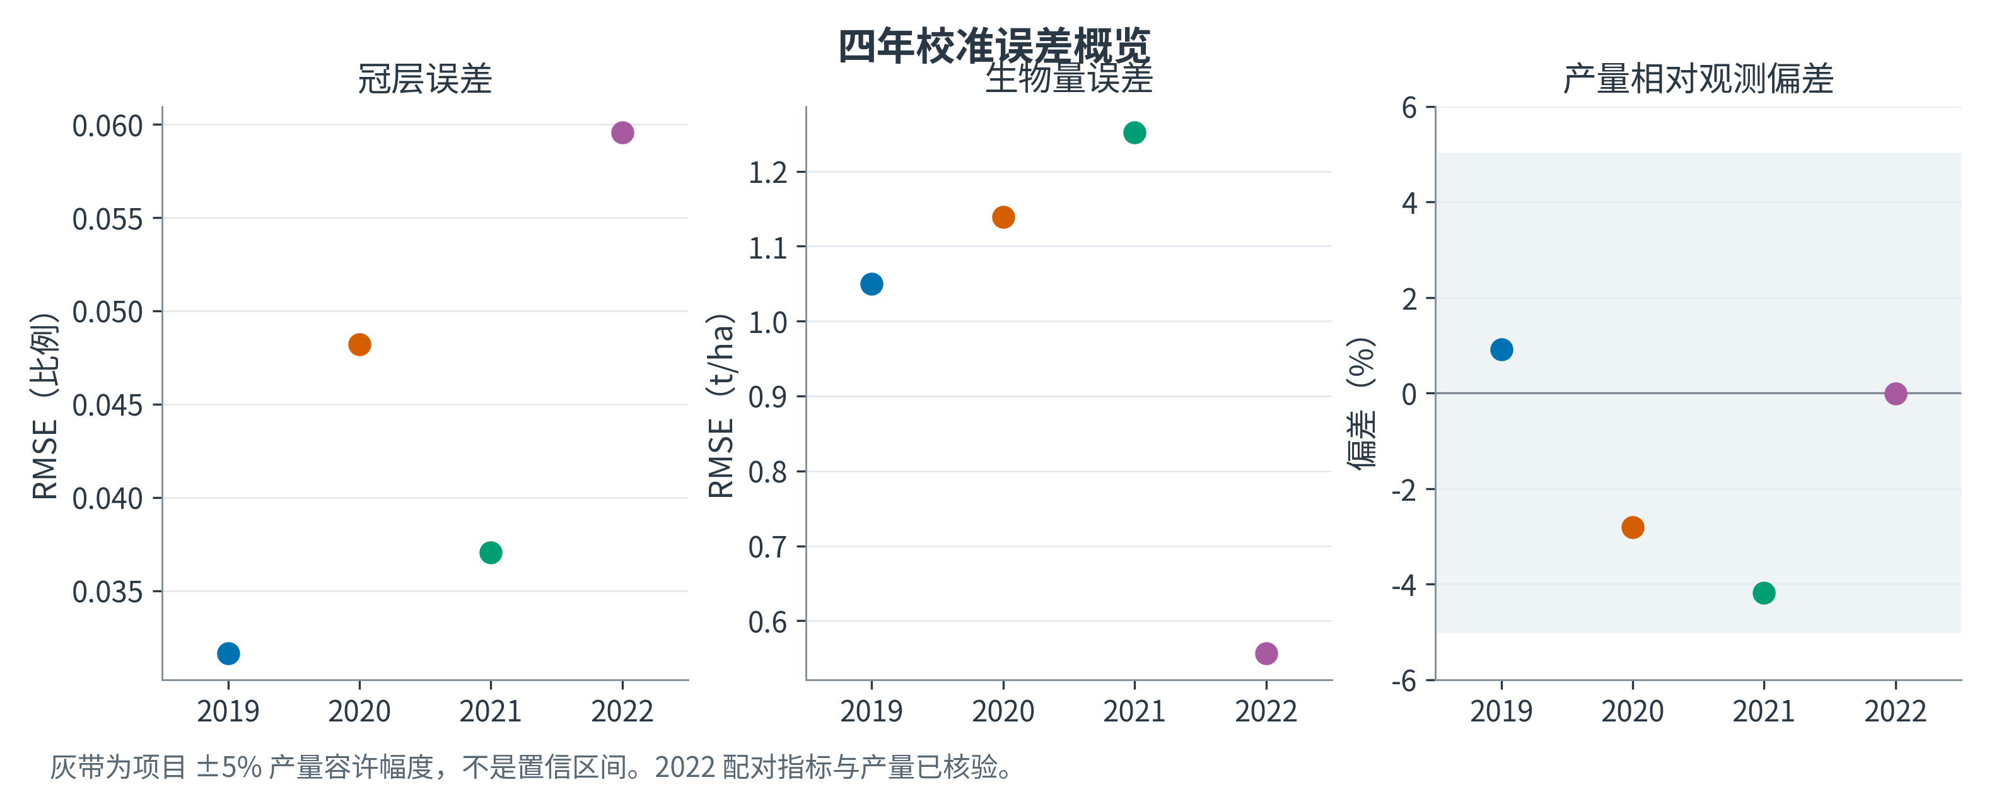
四年校准误差概览
图注：灰带为项目 ±5% 产量容许幅度，不是置信区间。2022 配对指标与产量已核验。

3 四年校准配对核对
年份 | 配对数 | R2 | RMSE
2019 | 12 | 0.9932 | 0.0316
2020 | 13 | 0.9794 | 0.0482
2021 | 11 | 0.9902 | 0.0370
2022 | 12 | 0.9306 | 0.0596
年份 | 配对数 | R2 | RMSE_t_ha
— | — | — | —
2019 | 9.0000 | 0.9926 | 1.0498
2020 | 10.0000 | 0.9766 | 1.1393
2021 | 8.0000 | 0.9685 | 1.2520
2022 | 10.0000 | 0.9966 | 0.5562
2022冠层R²=0.9306170451、RMSE=0.0595741682；生物量R²=0.9966499365、RMSE=0.5561588827 t/ha。2022不再标记“R²仅为文档报告值”。R²按1−SSE/SST计算，逐日输出与配对模拟值对应日期一致。

4 模型、水量与参数状态
2022均值点Y13=14.0777828181 t/ha、I=404.84mm、ET=596.7846360647mm，原汇总回放最大差异小于1.5×10^{-14。季节量账残差约10}-12mm；单位与干/湿基换算已核验。保产门槛13.376 t/ha，产量余量约4.985%，该余量不等于节水率。 | 年份 | 观测产量 | 模型基准 | 95%门槛 | 产量余量_pct | | — | — | — | — | — | | 2019 | 16.5500 | 16.7017 | 15.7225 | 5.8628 | | 2020 | 17.2900 | 16.8040 | 16.4255 | 2.2527 | | 2021 | 15.8600 | 15.1971 | 15.0670 | 0.8563 | | 2022 | 14.0800 | 14.0778 | 13.3760 | 4.9850 | 四年16组阶段一、4组阶段二记录与32个中心值可追溯；阶段二为条件分布，单ensemble不能宣称八维联合收敛。严格阶段一诊断仍单列，未据此强制重跑MCMC。

5 六包更新内容
完整报告包：新四年图、论文/报告/工作簿、当前工程及历史审计；运行结果包：冻结样本、四年原输出、2022原模型回放与更新表；图件包：18组当前四年图、源表、图注与覆盖清单；材料复核包：新论文/报告、原件来源与四年表；计算准备包：完整2022接口、四年设计与基准收据、论文/图；工程包：完整2022源码/data、B/C流程、冻结样本、19项检查及四年概览图。 所有包使用同一版当前图和表，文件名保留旧日期以兼容下载地址，内部版本均为2026-10-18。完整正式敏感性与优化结果仍待计算；历史36组代理Sobol及9次代理优化仅留作审计，不能替代真实作物模型结果。

6 方法与限制
正式Sobol保持公共独立均匀范围，local95仅作邻域响应；优化固定中心点、两个目标、观测95%保产及灌水上限，候选单列组内条件扰动。2022接口仅支持原五个固定日期的水量分配。数据数字化误差、近似Es、RS处理不一致、原模型结构与采样诊断等限制保留；不声称独立验证、已得到节水推荐或未知年普适制度。

